

**TÍTULO PROPUESTA**

Nombre completo de la propuesta, este nombre se mantendrá a lo largo del documento, en el encabezado donde debe insertarlo y en los lugares que lo emplee, no debe tener más de 15 palabras.

**PROPONENTE(S)**

Nombre completo del estudiante

Número de Documento

Código estudiantil

**DIRECTOR**

Nombre completo del director

Tunja

Fecha de presentación (día, mes, año)

**CONTENIDO**

1. FICHA TÉCNICA DEL PROYECTO 3

2. PLANTEAMIENTO DEL PROBLEMA 4

3. JUSTIFICACIÓN 5

4. OBJETIVOS 6

4.1. Objetivo General 6

4.2. Objetivos específicos 6

5. METODOLOGÍA 8

6. CRONOGRAMA DE ACTIVIDADES 9

7. REFERENCIAS 10

8. AYUDAS PARA LA PRESENTACIÓN DEL DOCUMENTO 11

# FICHA TÉCNICA DEL PROYECTO

|  |  |
| --- | --- |
| Título |  |
| Nombre Estudiante |  |
| Documento estudiante |  |
| Correo electrónico estudiante |  |
| Director |  |
| Lugar de ejecución del proyecto |  |
| Duración | En meses |
| Palabras claves | Mínimo 3, Máximo 5 palabras claves (se recomienda revisar el Tesauro de la UNESCO) |
| Los abajo firmantes confirman que todos los datos incluidos en la presente propuesta son correctos y verídicos, que no incumplen ninguna ley o norma vigente (incluir nombres y firmas de estudiantes y director). | |
| Firma del autor  Nombre autor  Firma del director  Nombre director del proyecto | |

# PLANTEAMIENTO DEL PROBLEMA

En este numeral de debe presentar el planteamiento de la situación problema u oportunidad de mejora detectada, que se pretende trabajar en el proyecto. Se recomienda elaborar una descripción que recoja de forma resumida un análisis de causa – efecto sobre la naturaleza y magnitud del problema.

# JUSTIFICACIÓN

El estudiante debe escribir un texto corto, explicando por qué es importante el trabajo o investigación que va a desarrollar y su aporte para la solución de la problemática identificada. Es necesario tener presente que la justificación del producto a desarrollar, responde a un problema que se identificó en formulación de ese problema, representa el objetivo fundamental del trabajo en sus dimensiones exactas.

La justificación debe explicar por qué el proyecto es adecuado para solucionar el problema identificado inicialmente; las motivaciones que llevan al estudiante a desarrollar el trabajo, el POR QUÉ y PARA QUÉ se necesita, estableciendo las razones o motivos que sustentan el trabajo a desarrollar, aportes a lo cognitivo, propósitos, contexto, alcances o posible impacto, y limitaciones potenciales.

En síntesis, responde al POR QUÉ es importante el desarrollo del proyecto, y por tanto debe justificar el objetivo general. Se debe tener especial cuidado en no escribir justificaciones como: “*Es para poner en práctica mis conocimientos*", o "*Es para cumplir con los requisitos para graduarme*".

# OBJETIVOS

## Objetivo General

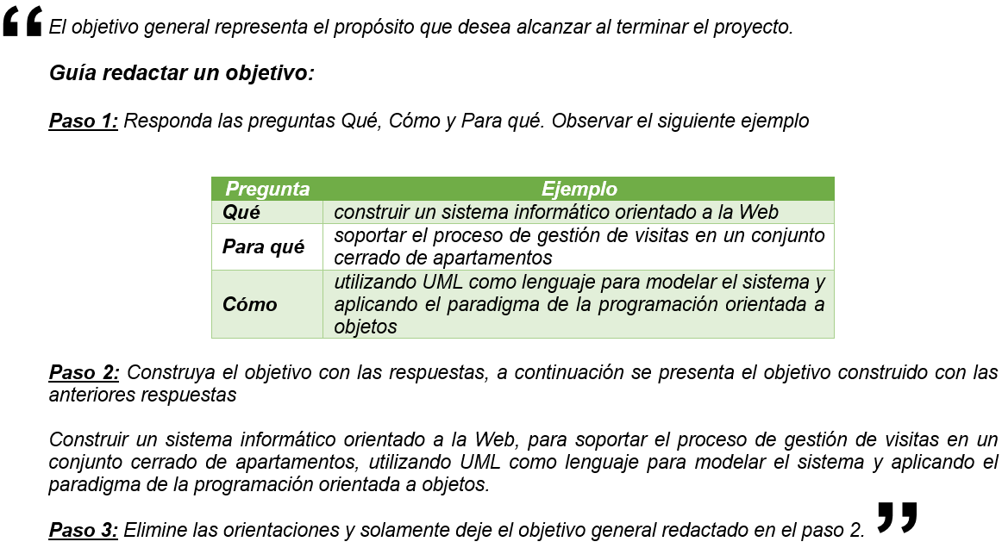

## Objetivos específicos

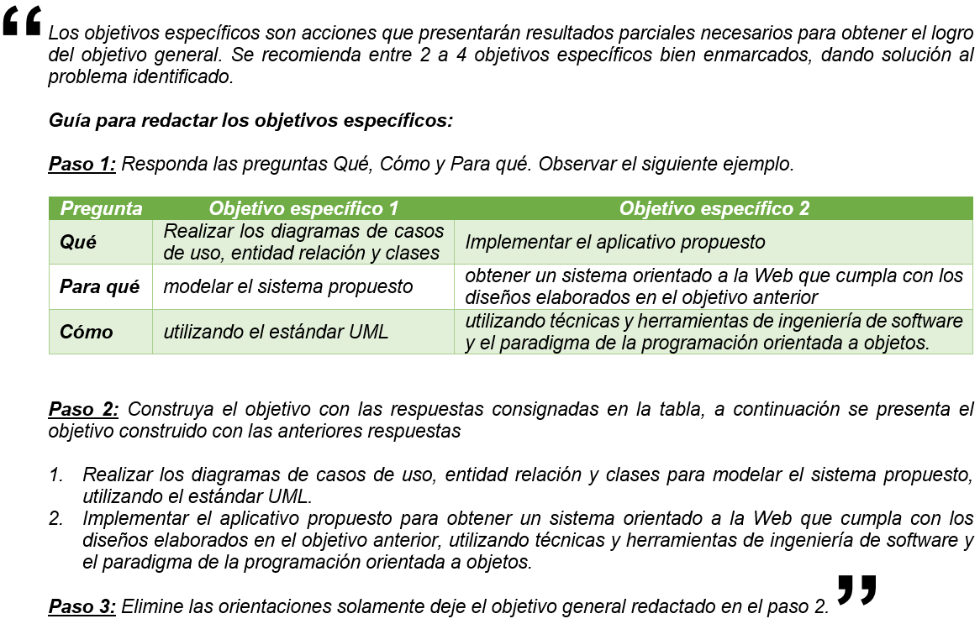

**Recurso adicional:** Para realizar los objetivos es recomendable revisar la Taxonomía de Bloom, para ello pueden referenciar:

<http://www.eduteka.org/TaxonomiaBloomCuadro.php3>

Utilice la siguiente tabla para los objetivos específicos de su propuesta.

Tabla 1. Objetivos específicos

| Nro. | Objetivo específico |
| --- | --- |
| 1 | Descripción del objetivo |
| 2 |  |
| 3 |  |

Fuente: Autor

# METODOLOGÍA

En ingeniería de sistemas, el desarrollo tecnológico se considera una investigación aplicada experimental. Para la presente propuesta se plantea una clasificación de la investigación que facilita su evaluación en los diferentes niveles, puesto que está relacionada con el grado de profundidad y complejidad de esta, como se presenta en la Figura 1.

Figura 1. Investigación según nivel profundidad

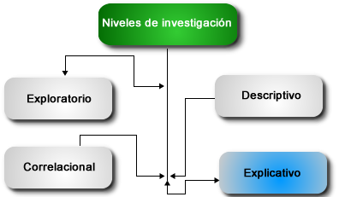

Fuente: Autor

La selección del tipo de investigación determinará los pasos a seguir del estudio, sus técnicas y métodos, en el desarrollo de esta propuesta. En general determinará todo el enfoque de la investigación hasta la manera de cómo se analizan los datos recaudados y se determinan los productos, así logrando los objetivos planteados.

# CRONOGRAMA DE ACTIVIDADES

En esta sección se debe especificar el tiempo requerido para cumplir las fases y actividades planificadas para el proyecto.

Ejemplo:

Tabla 2. Cronograma de actividades

| Meses | Mes 1 | | | | Mes 2 | | | | Mes 3 | | | | Mes 4 | | | | Mes 5 | | | | Mes 6 | | | |
| --- | --- | --- | --- | --- | --- | --- | --- | --- | --- | --- | --- | --- | --- | --- | --- | --- | --- | --- | --- | --- | --- | --- | --- | --- |
| Semanas | 1 | 2 | 3 | 4 | 1 | 2 | 3 | 4 | 1 | 2 | 3 | 4 | 1 | 2 | 3 | 4 | 1 | 2 | 3 | 4 | 1 | 2 | 3 | 4 |
| *Fase 1.* |  |  |  |  |  |  |  |  |  |  |  |  |  |  |  |  |  |  |  |  |  |  |  |  |
| * Actividad 1 |  |  |  |  |  |  |  |  |  |  |  |  |  |  |  |  |  |  |  |  |  |  |  |  |
| * Actividad 2 |  |  |  |  |  |  |  |  |  |  |  |  |  |  |  |  |  |  |  |  |  |  |  |  |
| * Actividad 3 |  |  |  |  |  |  |  |  |  |  |  |  |  |  |  |  |  |  |  |  |  |  |  |  |
| * Actividad 4 |  |  |  |  |  |  |  |  |  |  |  |  |  |  |  |  |  |  |  |  |  |  |  |  |
| *Fase 2.* |  |  |  |  |  |  |  |  |  |  |  |  |  |  |  |  |  |  |  |  |  |  |  |  |
| * Actividad 1 |  |  |  |  |  |  |  |  |  |  |  |  |  |  |  |  |  |  |  |  |  |  |  |  |
| * Actividad 2 |  |  |  |  |  |  |  |  |  |  |  |  |  |  |  |  |  |  |  |  |  |  |  |  |
| * Actividad 3 |  |  |  |  |  |  |  |  |  |  |  |  |  |  |  |  |  |  |  |  |  |  |  |  |
| * Actividad 4 |  |  |  |  |  |  |  |  |  |  |  |  |  |  |  |  |  |  |  |  |  |  |  |  |
| *Fase 3.* |  |  |  |  |  |  |  |  |  |  |  |  |  |  |  |  |  |  |  |  |  |  |  |  |
| * Actividad 1 |  |  |  |  |  |  |  |  |  |  |  |  |  |  |  |  |  |  |  |  |  |  |  |  |
| * Actividad 2 |  |  |  |  |  |  |  |  |  |  |  |  |  |  |  |  |  |  |  |  |  |  |  |  |
| * Actividad 3 |  |  |  |  |  |  |  |  |  |  |  |  |  |  |  |  |  |  |  |  |  |  |  |  |
| * Actividad 4 |  |  |  |  |  |  |  |  |  |  |  |  |  |  |  |  |  |  |  |  |  |  |  |  |
| *Fase 4.* |  |  |  |  |  |  |  |  |  |  |  |  |  |  |  |  |  |  |  |  |  |  |  |  |
| * Actividad 1 |  |  |  |  |  |  |  |  |  |  |  |  |  |  |  |  |  |  |  |  |  |  |  |  |
| * Actividad 2 |  |  |  |  |  |  |  |  |  |  |  |  |  |  |  |  |  |  |  |  |  |  |  |  |
| * Actividad 3 |  |  |  |  |  |  |  |  |  |  |  |  |  |  |  |  |  |  |  |  |  |  |  |  |
| * Actividad 4 |  |  |  |  |  |  |  |  |  |  |  |  |  |  |  |  |  |  |  |  |  |  |  |  |

Fuente: Autor

# REFERENCIAS

Se recomienda administrar las referencias con un gestor bibliográfico.

# AYUDAS PARA LA PRESENTACIÓN DEL DOCUMENTO

Esta sección del documento es de orientación para la elaboración del documento, **debe eliminarla** cuando genere la versión final. De igual manera, **debe eliminar** todas las instrucciones que contiene esta plantilla.

Recuerde que se debe tener especial cuidado en la redacción del texto del documento, este se debe redactar de manera formal en tercera persona y no en primera persona o de manera informal, no se permiten textos como: "nosotros esperamos que", en su lugar se debe usar: “se espera por parte de los autores que…”

Las tablas, figuras, gráficas, esquemas, entre otros, deben tener nombre y fuente. Se deben referenciar las tablas, figuras, citas con referencia cruzadas. A continuación, se presenta el ejemplo.

**Ejemplo de imagen**

Figura 2. Tipos de Investigación

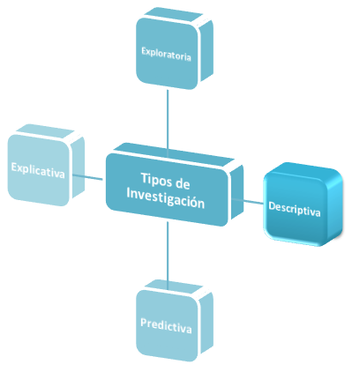

Fuente: Autor

**Ejemplo de tabla**

Para el texto en el interior de la tabla deberá utilizarse fuente tipo Arial a 10 puntos con interlineado sencillo. Utilice el mismo formato para todas las tablas para dar uniformidad al documento.

Tabla 3. Fase 1

|  |  |
| --- | --- |
| Tipo | Elementos |
| Actividades | * Actividad 1 * Actividad 2 * Actividad 3 * Actividad 4 |
| Recursos | * Sitio de trabajo * Conexión a internet * Computador * Programas del computador * Navegador Web * Word * Excel |
| Resultados | Conocimiento y fortalecimiento del paradigma de la programación orientada a objetos, sus características, alcance, técnicas de desarrollo, métodos y funciones entre otros campos vinculados con esta misma. |

Fuente: Autor